附件7

2024年德阳市初中毕业生体育学业水平考试项目测试方法

1. 立定跳远

**（一）场地器材**

场地：地面平整、干净的场地一块，地质以不滑为佳。

器材：立定跳远测试仪

**（二）测试方法**

1.考生两脚自然分开，站在起跳线后，脚尖不得踩线。两脚必须原地同时起跳，不得有垫步或连跳动作。考生跳入测量区后，必须从前面（或侧面）走出测量区，再从侧面绕回。

2.每人测试两次，取最好一次成绩为有效成绩。因为仪器故障可申请重测一次。

3.记录以厘米为单位。

**(三)注意事项**

1.监考教师发出口令或听到仪器提示音“开始”后，考生才能起跳。考生起跳落地站稳后，应向前迈出，切忌向后退，否则将影响成绩。

2.考生应穿平底运动鞋，也可以赤足，但不得穿钉鞋、皮鞋、塑料凉鞋等。

3.考生起跳脚尖踩线，两脚未同时起跳，有垫步或连跳动作，均视为犯规，该次起跳成绩无效。

4.测试完毕，注意收听监考老师或主机播报的最终测试成绩，然后离开。

二、男子1000米/女子800米

**（一）场地器材**

场地：标准的400米塑胶田径场，地面平坦，跑道线标识清晰，起点线和终点线应该设置明显的标志。

仪器：中长跑测试仪。测试所用器材（电计时设备等）应符合田径竞赛规则要求。

**(二)测试方法**

1.每组考生不超过16人,分别着1-16号号码簿（或带数字的训练背心），采用站立式起跑，考生听到开始指令后起跑。

2.每人测试一次。因仪器设备故障，可申请重测一次。

3.以分、秒为单位记录测试成绩，不计小数。

**(三)注意事项**

1.考生应穿平底运动鞋，不得穿钉鞋、皮鞋、塑料凉鞋等。

2.考生不得抢跑，发现有抢跑者，要立即召回重新起跑。

3.测试人员应在剩最后一圈时向受试者报告剩余圈数，以免跑错距离。

三、引体向上（男生）

**(一)场地器材**

场地：在高单杠上进行，单杠下的地面材质铺设必须充分考虑受试者落地时的安全，可选用松软的沙子、体操垫等。

器材：引体向上测试仪。

**（二）测试方法**

1.考生正确佩戴好仪器后，跳起双手正握杠，两手与肩同宽成直臂悬垂。待身体静止，听到监考老师指令或测试仪器“开始”指令，两臂同时用力向上引体（身体不能有附加动作），上拉到下颌超过横杠上缘且大、小臂成一定角度时，为完成一次。随后还原成直臂悬垂，再次两臂同时用力引体向上，循环完成以上动作且身体不能落地。

2.每人测试一次，仪器自动记录引体向上成功的次数。

**(三)注意事项**

1.考生如不能跳起抓到杠，可向考务员申请使用辅助方法抓杠。

2.考试时，若出现反手握杠或首次悬垂静止后有摆动、屈膝、挺腹等附加动作，监考员应立即纠正，呈正确姿势后方可开始测试。

3.两次引体向上的间隔时间超过10秒停止测试。

4.测试完毕，注意收听主机或监考老师播报的最终测试成绩，然后离开。

四、1分钟仰卧起坐（女生）

**（一）场地器材**

场地：地面平整、干净的场地一块，地质以不滑为佳。

器材：仰卧起坐测试仪

**（二）测试方法**

1.考生正确佩戴好测试设备后，仰卧于测试仪床垫上，两腿稍分开，两脚固定。屈膝呈90度角左右，两手指交叉贴于脑后。

2.考生坐起时两肘触及或超过双膝为完成一次。仰卧时两肩胛必须触垫。

3.监考老师发出指令或仪器提示“开始”时，考生开始测试，仪器会自动记录考生成功的次数。1分钟结束，仪器自动记录测试结果。

4.每人测试一次，以个为单位。因仪器设备故障，可申请重测一次。

**(三)注意事项**

1.如考生两手没有抱头、膝关节没有屈膝成90度、借用肘部撑垫或臀部起落的力量起坐时，该次不计数。

2.测试过程中，考生不得对仪器或佩戴设备进行调整。

3.测试完毕，注意收听主机或监考老师播报的最终测试成绩，然后离开。

五、掷实心球

**（一）场地器材**

场地：宽4米，长不少于30米的平坦地面。

器材：掷实心球测试仪、重量为 2千克的实心球若干。

**（二）测试方法**

1.考生站在起掷线后，两脚前后或左右开立，身体面对投掷方向，双手举球至头上方，稍后仰，听到开始信号后原地双手用力把球投向前方掷出。测试仪器自动测量并记录投掷球的第一落点距起掷线的距离。

2.每名考生测试两次，取最好一次成绩为有效成绩。记录以米为单位，取一位小数。

**（三）注意事项**

1.监考教师发出投掷指令或仪器语音提示“开始”后，考生才能投掷实心球，否则视为无效。

2.在预摆及掷球过程中，身体正对投掷方向，实心球必须双手经头上方投出，否则视为犯规。

3.实心球须投向测量区域，不能超出边界（落地区域4米宽），否则成绩无效，按试投一次处理。在室内测试时，如果出现实心球投出时撞击天花板等头顶障碍物体，须重新投掷。

4.双脚必须经静止站立后方可掷球，不可在走动或跑动中直接掷球。掷球前双脚不可离地或在地面滑动。实心球出手时，双脚可离地交换。

5.掷球过程中，身体任何部位不可触及起掷线或起掷线前方地面。

6.掷球后，向后离开投掷区，身体任何部位触及起掷线或从起掷线前方地面离开投掷区，均被判为犯规。

7.允许考生佩戴护腕或护肘参加考试。考生应穿平底运动鞋，但不得穿钉鞋、皮鞋、塑料凉鞋，也不允许在足底或足底地面放置防滑物质。

8.考生在现场需服从安排，并注意安全。

9.测试完毕，注意收听主机或监考老师播报的最终测试成绩，然后离开。

六、篮球运球

**（一）场地器材**

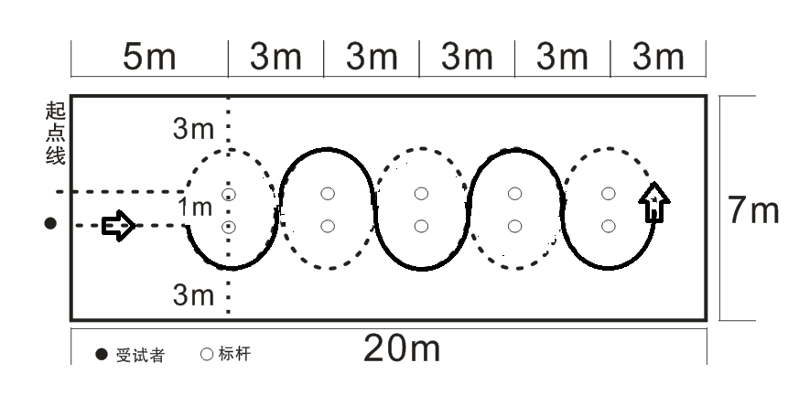场地：测试场地长20米，宽7米，起点线后5米设置两列标志杆，标志杆距左右边线3米。各标志杆距杆3米，共5排杆，全长20米，并列的两杆间隔1米。

器材：篮球运球测试仪(使用前应进行调试)、篮球若干个（男子7号、女子6号篮球）、30米卷尺、标志杆10根（杆高1.2米以上）。

**（二）测试方法**

1.考生在起点线后持球站立，听到出发口令后，按图中所示方向单手运球依次“S形”绕杆前行。仪器自动计时，考生与球均返回起点线时停止。

2.每名考生测试两次，取最好一次成绩为有效成绩。

3.以秒为单位记录测试成绩，精确到小数点后1位，小数点后第2位数按非“0”进1原则进位。

**(三）注意事项**

1.测试中篮球脱手后，如球仍在测试场地内，考生可自行捡回，并在脱手处继续运球，不停表。

2.测试过程中出现以下现象均属犯规行为，取消当次成绩：出发时抢跑、运球过程中双手同时触球、膝盖以下部位触球、漏绕标志杆、碰倒标志杆、人或球出测试区域、未按图示要求完成全程路线等。

3.考生有两次测试机会，两次犯规以“0”分计。

4.测试完毕，注意收听主机或监考老师播报的最终测试成绩，然后离开。

七、排球垫球

**（一）场地器材**

场地：在坚实、平坦的场地或排球场进行。测试区域为每人3×3米正方形。

器材：排球垫球测试仪、排球若干个（符合国家标准的5号比赛用排球）、5米卷尺。

**（二）测试方法**

1.考生在规定的测试区域内持球站立，听到“开始”口令后，原地将球抛起，个人连续正面双手垫球，要求手型正确、击球部位准确、达到规定高度仪器自动计数，球落地即为测试结束，按次计数，考生每次垫球应达到规定高度，男生为2.24米，女生为2米。

2.每名考生测试两次，取最好一次成绩为有效成绩。测试单位为次。

**（三）注意事项**

1.测试过程中如出现以下现象均只作为调整，不计次数：采用传球等其他方式触球、测试区域之外触球、垫球高度不足等。

2.为方便男女生的判定垫球高度，应将测试仪测量杆位置高度调整到相应的值，测试自动对垫球高度进行判定。

3.测试时符合规定高度的垫球会有提示音提示成功，如果考生垫球时未听到成功提示声，则需马上做出调整。

4.测试完毕，注意收听主机或监考老师播报的最终测试成绩，然后离开。

八、足球运球

**（一）场地器材**

场地：在坚实、平整场地或足球场上进行，测试区域长30米，宽10米，起点线至第一杆距离为5米，各杆间距5米，共设5根标志杆，标杆距两侧边线各5米。

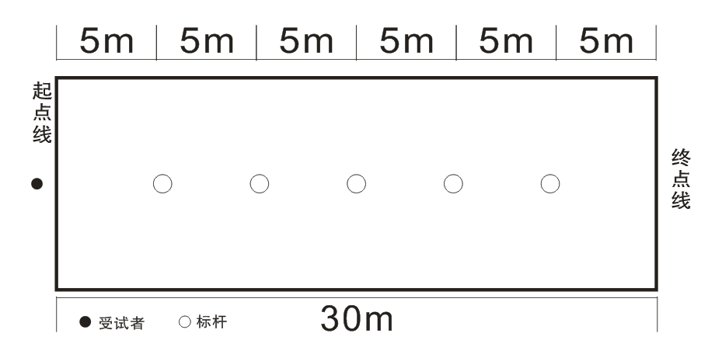

器材：足球运球测试仪、足球若干个（符合国家标准的5号足球）、30米卷尺，5根标志杆（杆高1.2米以上）。

**（二）测试方法**

1.考生站在起点线后准备，听到出发口令后开始向前运球依次“S形”绕杆前行，不得碰杆。考生和球均越过终点线即为结束。仪器自动发令后开始计时，考生与球均到达终点线时自动计时结束。

2.每人测试两次，仪器自动选择其中有效测试成绩最好的一次成绩。以秒为单位记录测试成绩，精确到小数点后一位。小数点后第二位数按非“0”进1原则进位。

**（三）注意事项**

1.测试过程中出现以下现象均属犯规行为，取消当次成绩：出发时抢跑、漏绕标志杆、碰倒标志杆、故意手球、未按要求完成全程路线等。

2.考生有两次测试机会，两次犯规该项目得分为“0”分。

3.测试完毕，注意收听主机或监考老师播报的最终测试成绩，然后离开。